“Prueba parcial 3” sistemas operativos

Nombre: Nicolás Zúñiga
Sección:001D

Nombre del servidor y la máquina virtual que usaremos:
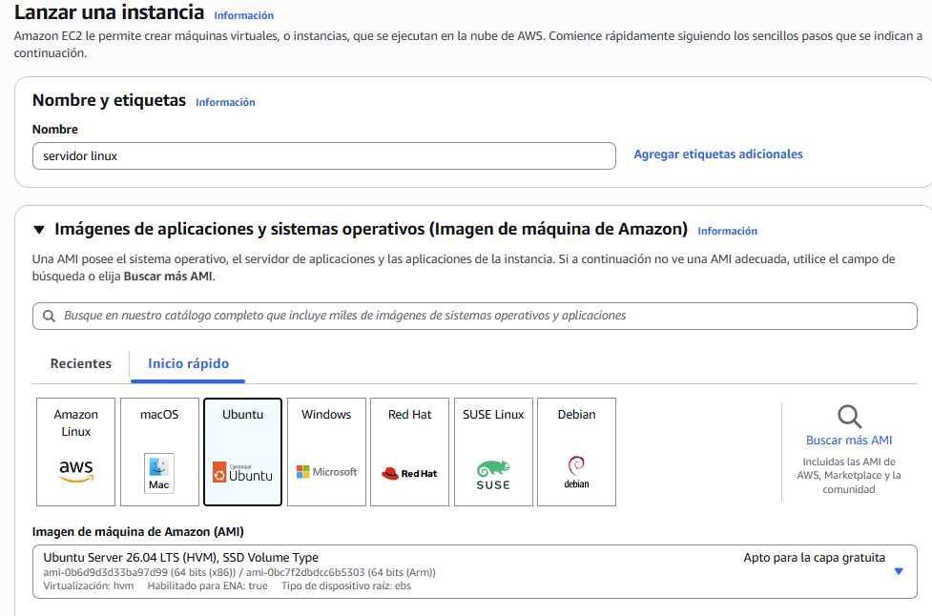

Permitimos el tráfico de ssh y http:
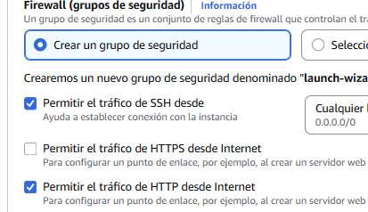

Dejamos la ip publica de la instancia:
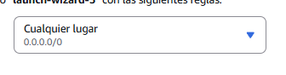

Creamos la instancia con 2vcpu y 4 de ram:
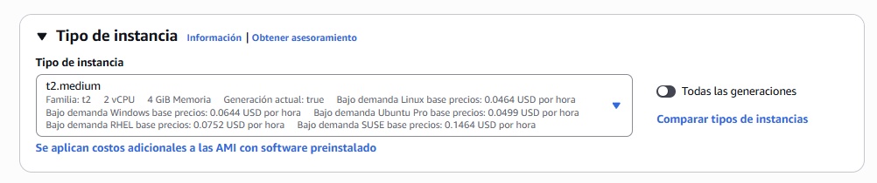

Creamos la clave de acceso de conexión con nombre y apellido:
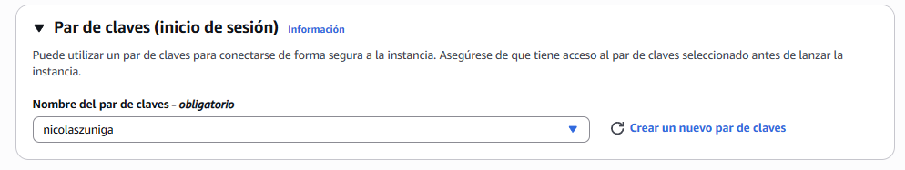

Asignamos que se conecte a una ip publica:
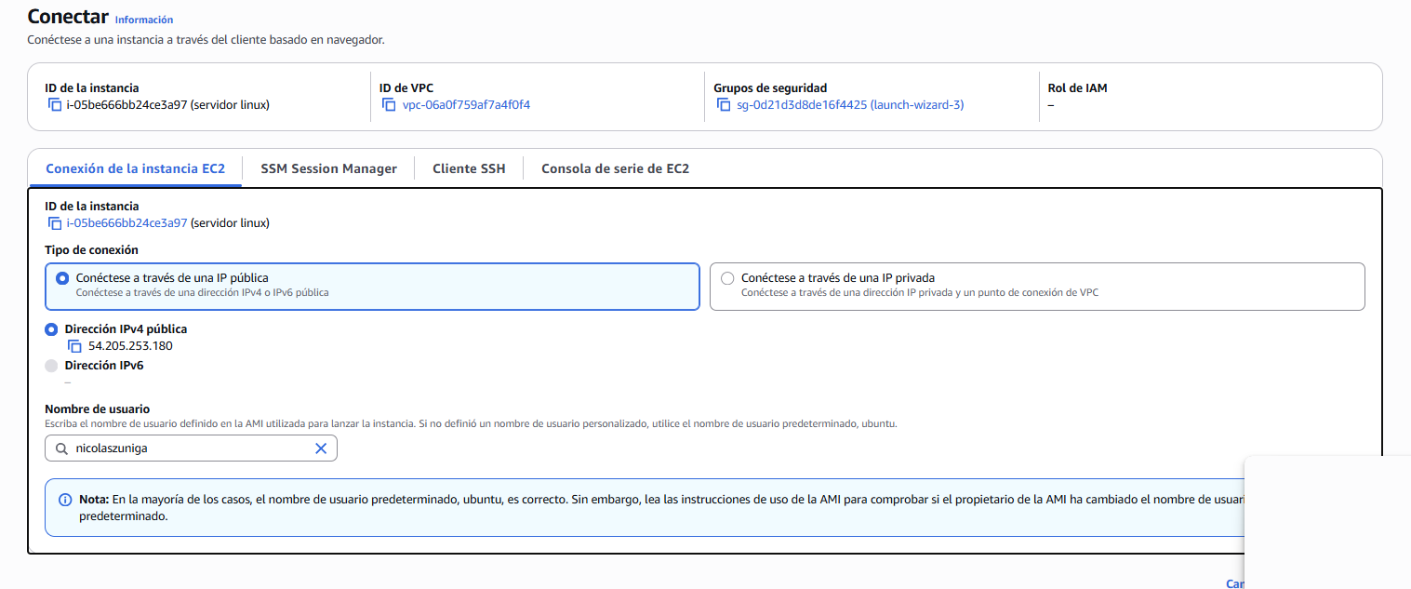

Prendemos la maquina y actualizamos con el comando sudo apt update -y:

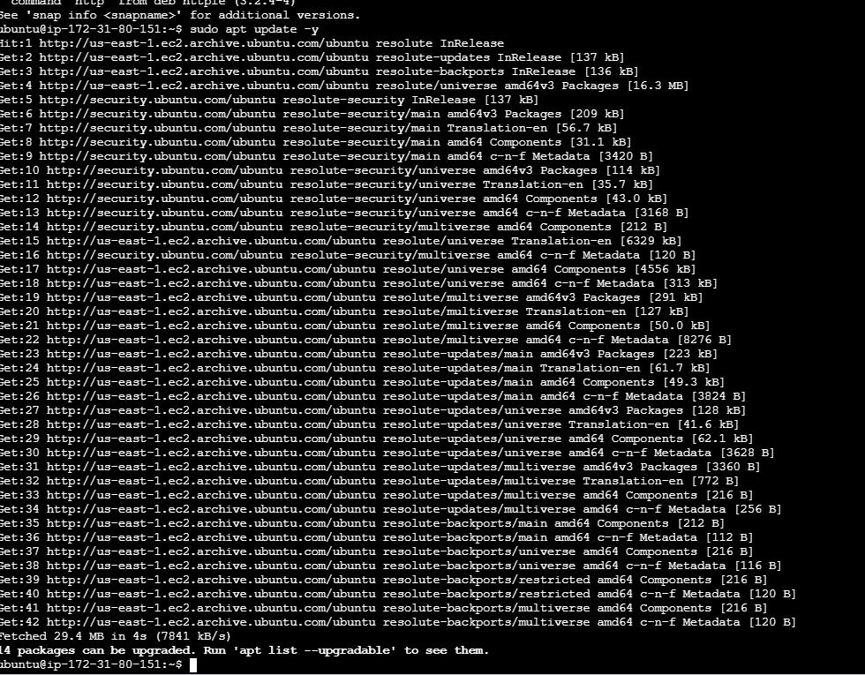

Usamos el siguiente comando para actualizar, sudo apt upgrade -y:

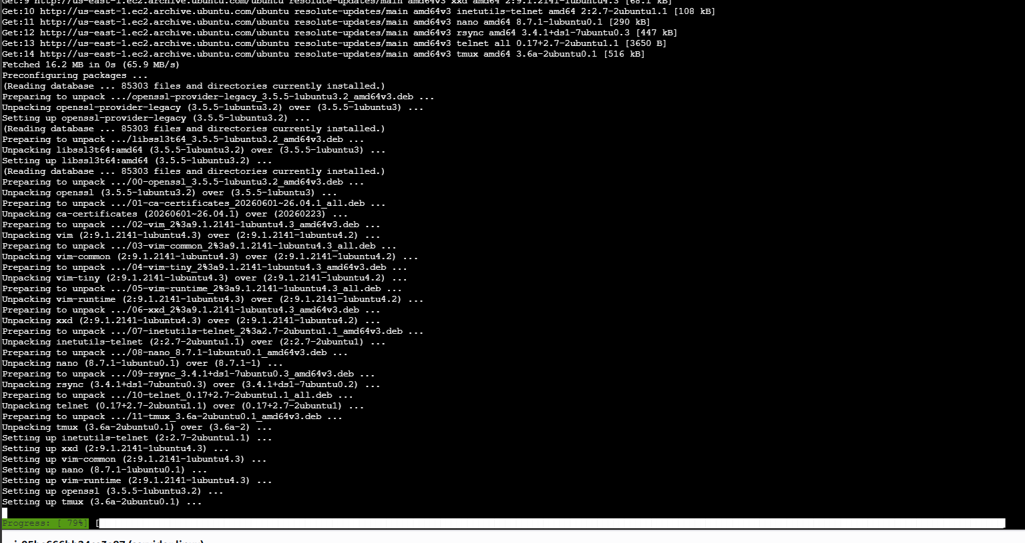

Ponemos el siguiente comando para poder ver la lista, apt list:

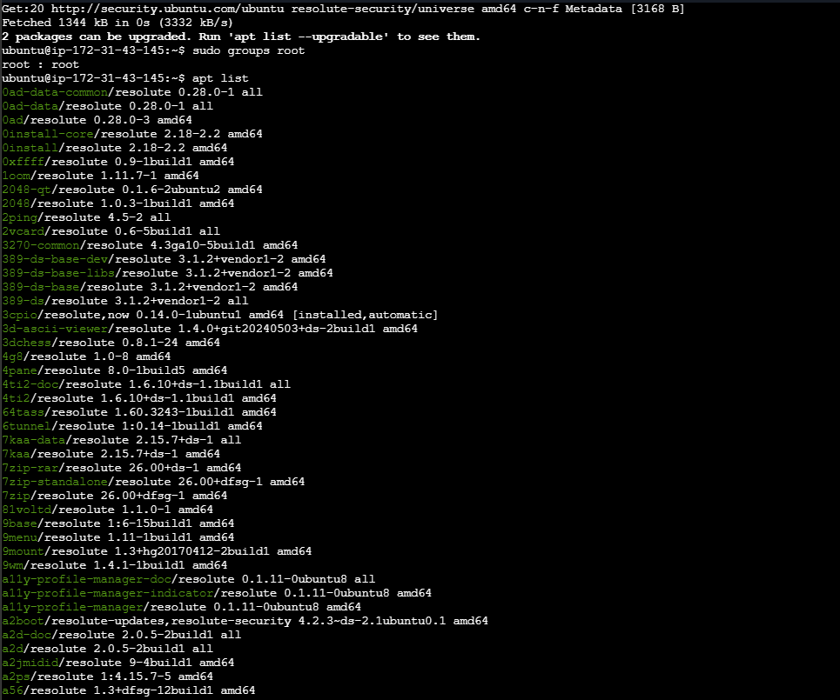

Aplicamos el comando: sudo su y el comando: apt update

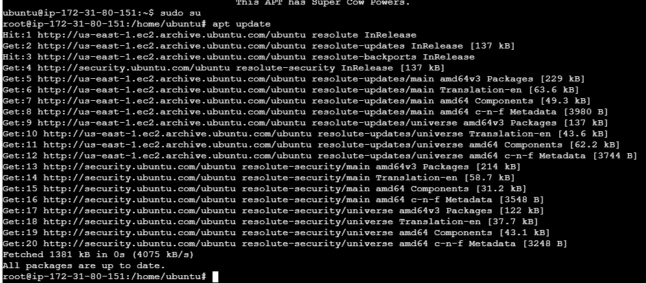

Aplicamos el comando: sudo apt install apache2 -y

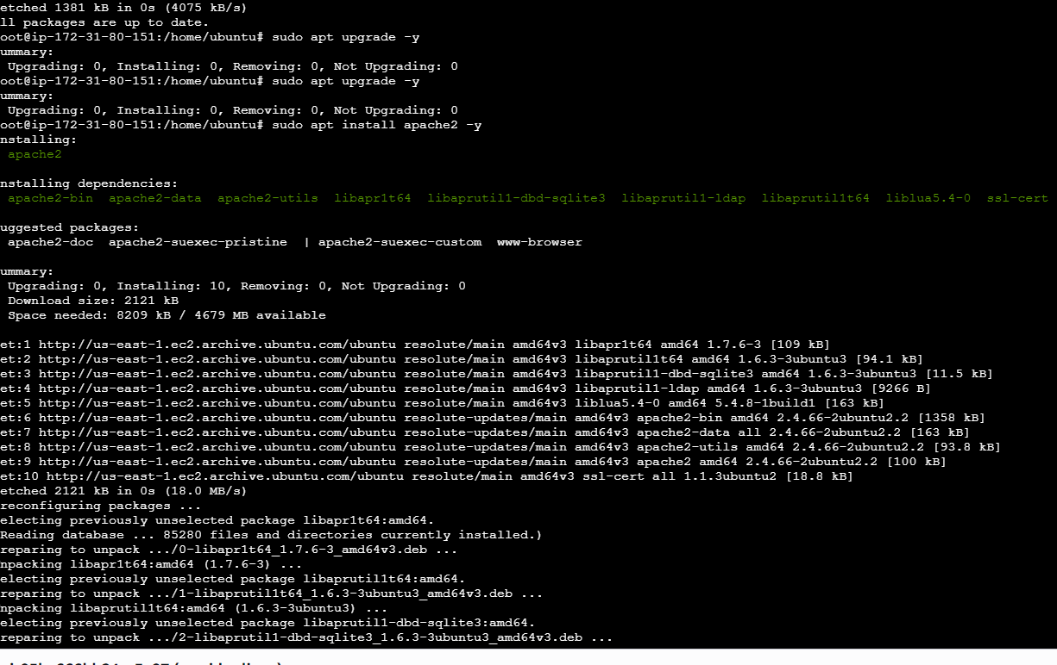

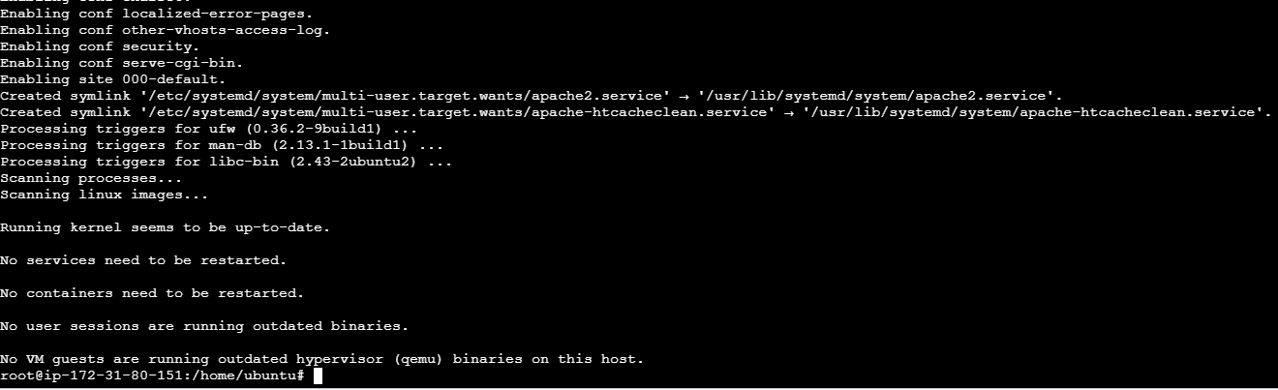
Aplicamos el siguiente comando correspondiente:

sudo systemctl status apache2

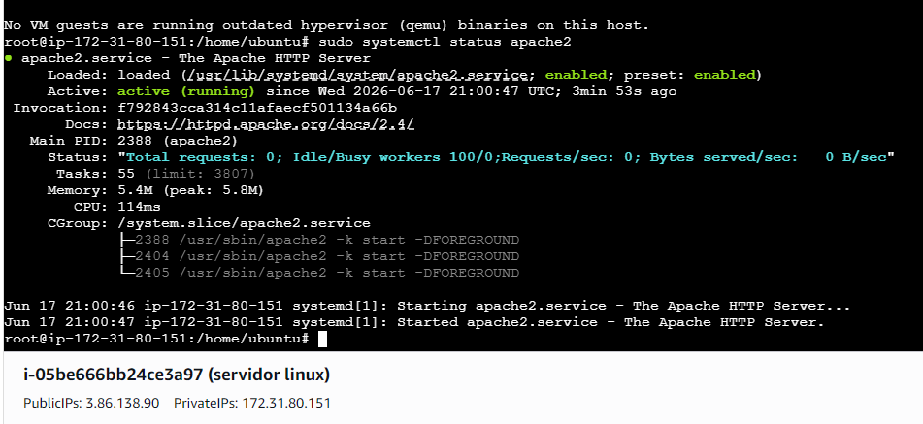

Comando para iniciar el apache2:}

Este comando es para encender el apache2:

Pondremos el siguiente comando: cd /var/www/html
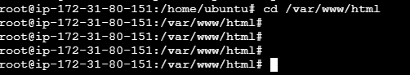

Aplicamos el comando de la página:
sudo wget -O logo.png https://upload.wikimedia.org/wikipedia/commons/0/0d/Logo_DuocUC.svg
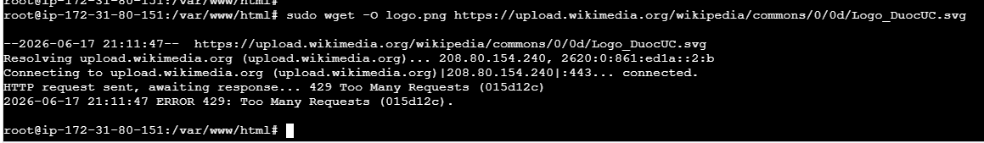

Ponemos el siguiente comando index: sudo rm index.html

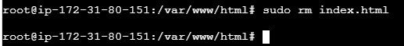

Volvemos a aplicar los siguientes comandos: sudo systemctl restart apache2 y sudo systemctl status apache2

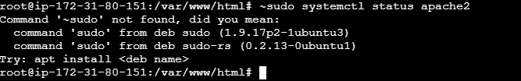

Aplicamos curl localhost:
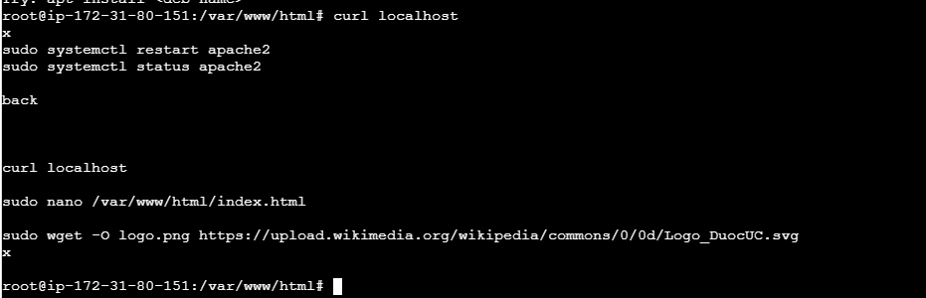
Aplicamos el comando para crear la imagen de la pagina personalizada: sudo wget -O logo.png https://upload.wikimedia.org/wikipedia/commons/0/0d/Logo_DuocUC.svg

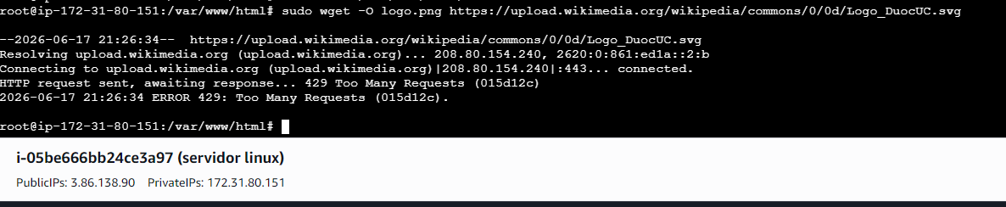

Aplicamos el siguiente apartado en zona donde se hará la pagina personalizada:

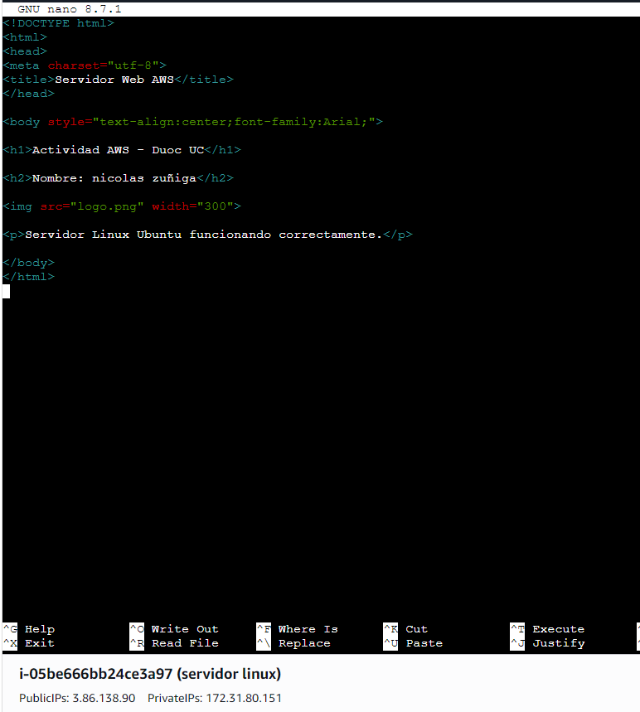

Configuración de la instancia Windows server:
Nombre y AMI: Se configuró una segunda instancia en EC2 con el nombre Windows Nicolás, seleccionando como sistema operativo la AMI Microsoft

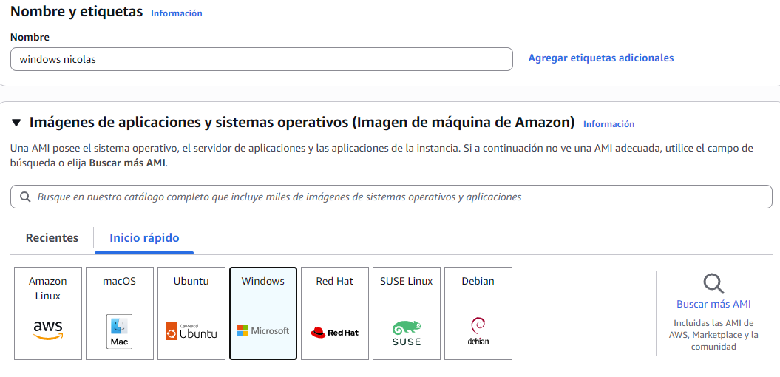
Tipo de Instancia: Al igual que la anterior, se seleccionó el tamaño t2.medium (2 vCPU y 4 GiB de RAM).

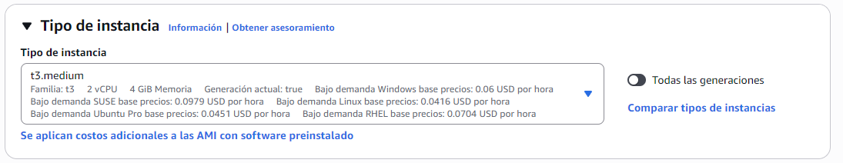
Par de claves: Se configuró una clave de seguridad llamada zuniga opazo para realizar el descifrado posterior de la contraseña del administrador.

